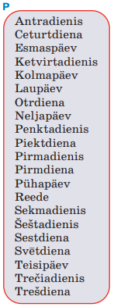

Otrdiena (лат.) — Antradienis (лит.)

Sekmadienis (лит.) — Pühapäev (эст.)

Neljapäev (эст.) — четверг

Reede (эст.) — Penktadienis (лит.)

Ketvirtadienis (лит.) — Ceturtdiena (лат.)

Antradienis (лит.) — Teisipäev (эст.)

Trešdiena (лат.) — Kolmapäev (эст.)

Esmaspäev (эст.) — Pirmadienis (лит.)

Treciadienis (лит.) — среда

Šeštadienis (лит.) — Laupäev (эст.)

Sestdiena (лат.) — суббота

Pühapäev (эст.) — воскресенье

Penktadienis (лит.) — Piektdiena (лат.)

Teisipäev (эст.) — вторник

Svetdiena (лат.) — Sekmadienis (лит.)

Pirmadienis (лит.) — понедельник

|  |  |  |  |
| --- | --- | --- | --- |
| **Русский** | **Латышский** | **Литовский** | **Эстонский** |
| понедельник |  |  |  |
| вторник |  |  |  |
| среда |  |  |  |
| четверг |  |  |  |
| пятница |  |  |  |
| суббота |  |  |  |
| воскресенье |  |  |  |